10 декабря, вторник
Встреча с региональными уполномоченными по правам человека 10 декабря 2019 года, 20:30 Отдел редакции официального сайта Президента России, Москва, Кремль
Владимир Путин встретился с уполномоченными по правам человека, работающими в субъектах Российской Федерации. Беседа главы государства с региональными омбудсменами состоялась по завершении заседания Совета при Президенте по развитию гражданского общества и правам человека.
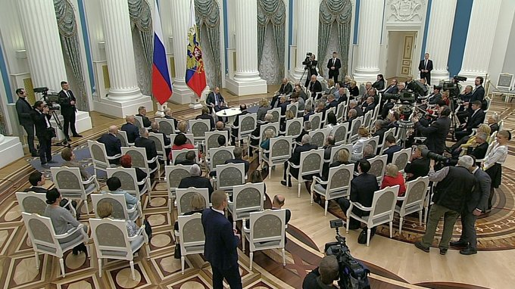
В.Путин: Добрый день, уважаемые коллеги!
Мы с вами встречаемся в День прав человека, то есть это ваш, по сути, профессиональный праздник.
Только что встречался, вы знаете, с членами Совета при Президенте [по развитию гражданского общества и правам человека]. Активная была дискуссия, очень полезная, на мой взгляд, интересная.
Вы, по сути, занимаетесь тем же самым, но фактически, так скажем, с квазигосударственного уровня. Хотя у вас нет особо больших чинов, но в этом как раз и смысл вашей работы, которая заключается в том, что уполномоченные по правам человека – у нас теперь практически во всех регионах такая структура создана, что очень важно, поскольку людям легче до вас дойти, дотянуться рукой, обратиться с просьбами – так вот важно, что эта структура, работающая практически во всех регионах, непосредственно работает на местах.
И вы, конечно, более чутко, точнее чувствуете, что на этих местах происходит, в чём люди нуждаются, как им легче помочь в определённых, конкретных условиях, где вы живёте.
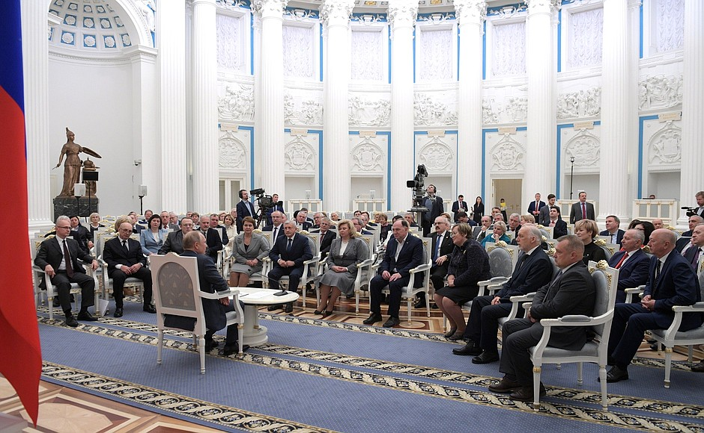

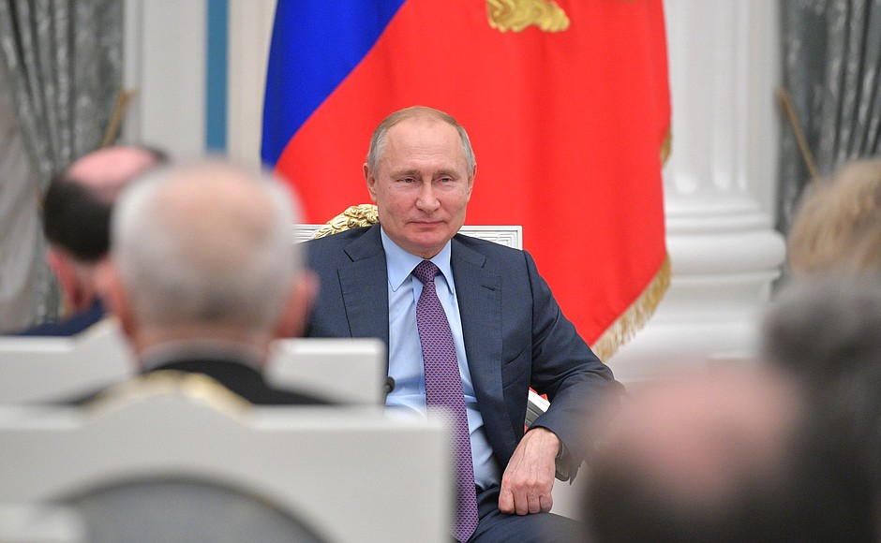
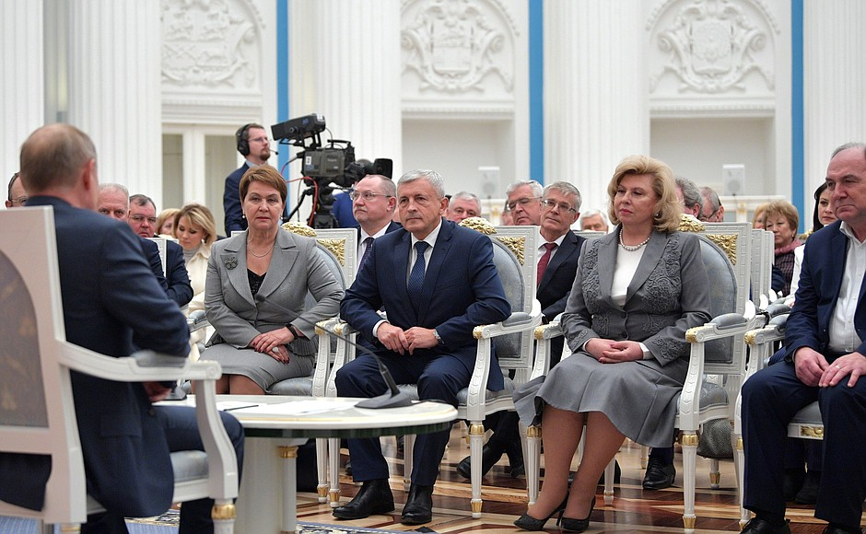
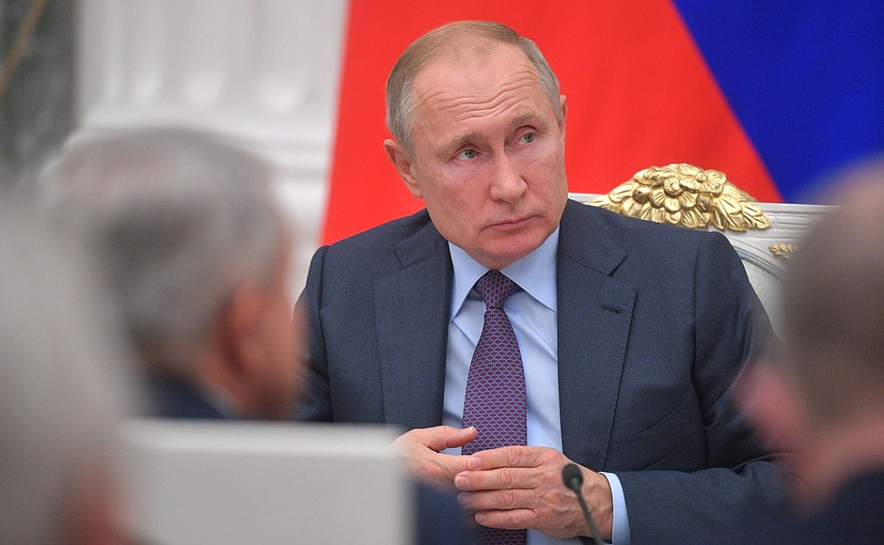
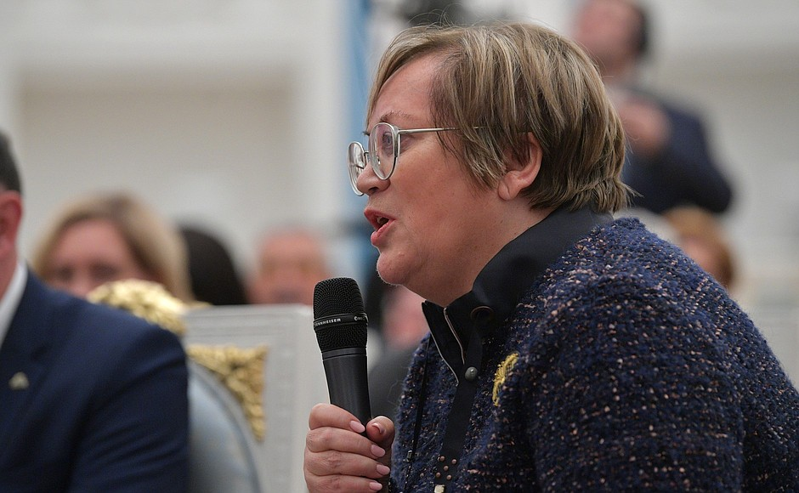
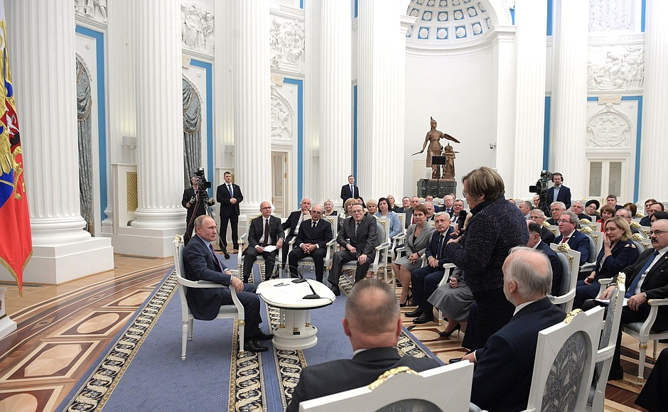
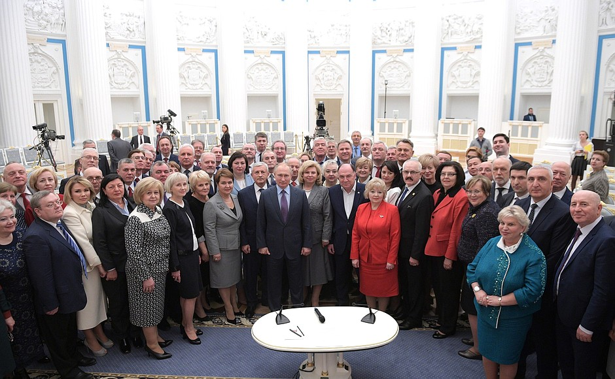
Это чрезвычайно важно и очень востребовано. Всё-таки уполномоченный по правам человека должен обладать определёнными личными деловыми качествами. И именно в силу своего авторитета, своей заряженности на решение проблем людей, именно в силу этих качеств добиваться того, ради чего мы все – прежде всего в данном случае о вас речь – вы и работаете.
Я знаю, что не так просто, а подчас, наверное, сложно работать с различного рода государственными служащими, которые полагают, что, кроме них, о судьбах людей никто не думает, но при этом сами, погружаясь в текучку сегодняшнего дня, подчас за бумажками, за формальными вопросами, за решением нужных, но часто формальных вопросов, уже утрачивают как бы чувство того, а чем же люди-то живут и что нужно сделать, для того чтобы они жили ещё лучше.
У вас есть такая возможность, абстрагируясь от всяких должностей, количества телефонов на столе и так далее, всякой другой атрибутики властных полномочий, работать с людьми напрямую, а потом добиваться решения этих проблем через соответствующие органы власти.
Я, поскольку мы встречаемся в День защиты прав людей, полномочий людей в различных сферах, хочу вам пожелать удачи в вашей работе. Хочу сказать, что я со своей стороны делаю всё для того, чтобы вас поддержать, и буду на это настраивать, нацеливать руководителей всех уровней: в регионах губернаторов, заместителей, и на муниципальном уровне буду призывать руководителей относиться внимательно к тому, что вы говорите, что вы формулируете. Потому что это очень важная часть работы с обществом, работы с людьми.
Там, где чиновники не доходят, руки не дотягиваются либо чего-то не чувствуют, там должны появляться вы. Надеюсь, что так и происходит. Ещё раз всего вам самого доброго.
Знаю, что на федеральном уровне занимаются ещё и международной деятельностью очень востребованной – тоже в интересах наших граждан, которые оказываются за рубежом в достаточно сложной ситуации.
Уполномоченная по правам человека [Татьяна Москалькова] делает это регулярно, делает – так неожиданно для меня – довольно настойчиво, бесстрашно, я бы сказал, и с результатом. Я всем вам желаю результата.
Спасибо вам большое за вашу работу.
Первоисточник на http://kremlin.ru/events/president/news/62287

